컴퓨터소프트웨어학부 2019054957 이용우

1. Orbit

마우스 버튼과 커서 위치에 관한 콜백을 정의하여 orbit을 구현했다. distance(15로 고정함)만큼의 반지름을 갖는 구가 있다고 생각하고, azimuth와 elevation의 각도를 구의 매개변수 방정식에 적용하여 gluLookAt 함수로 카메라를 위치시켰다. azimuth와 elevation의 각도를 수정하면 회전한다.

(구의 매개변수 방정식

참고: <https://ko.wikipedia.org/wiki/%EA%B5%AC_(%EA%B8%B0%ED%95%98%ED%95%99)> )

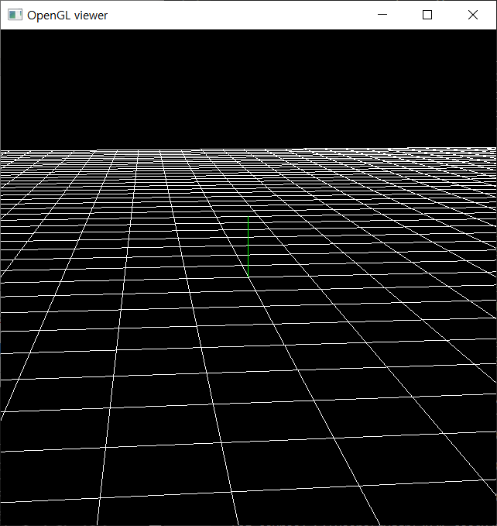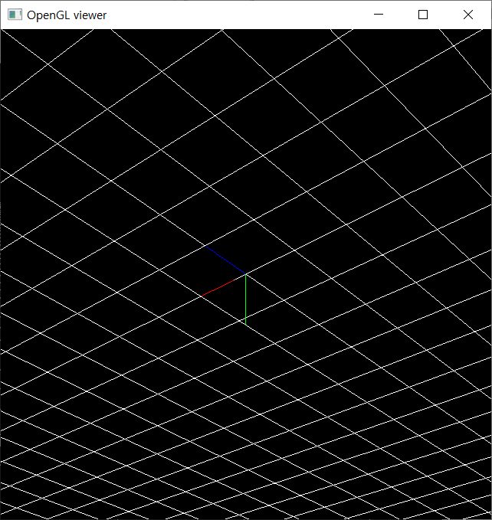

2. Panning

마우스 버튼과 커서 위치에 관한 콜백을 정의하여 panning을 구현했다. 카메라가 돌고 있는 구의 중심의 위치를 translate하면, render 함수에서 gluLookAt으로 카메라와 타깃 위치를 조정한다.

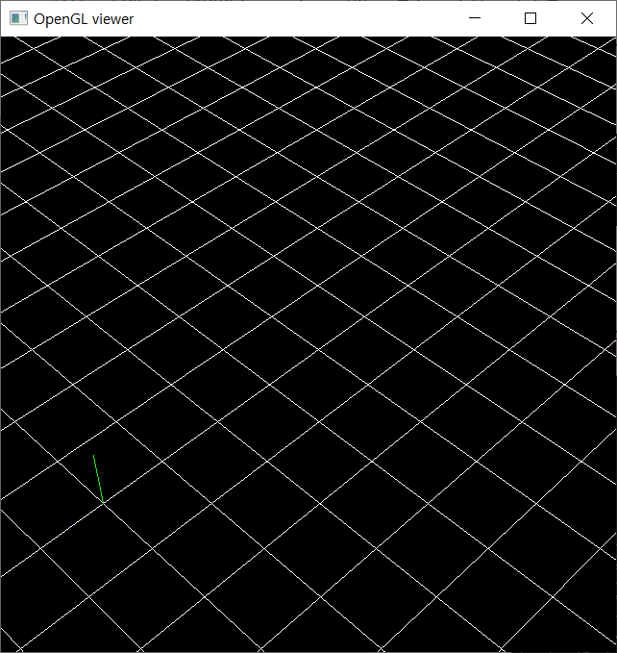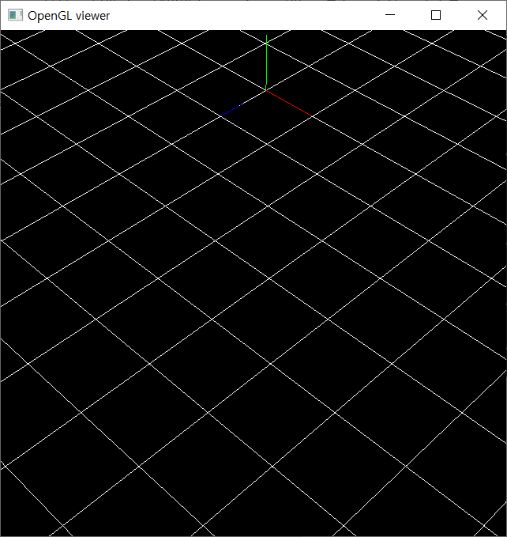

3. Zooming

스크롤 콜백을 정의하여 zooming을 구현했다. zoom이라는 변수를 전역으로 선언하고, 스크롤의 offset만큼 zoom을 변화시킨다. zoom은 render 함수에서 gluPerspective, glOrtho 함수의 인자로 넘긴다. Projection matrix에 의해 zooming이 구현되는 것이다.

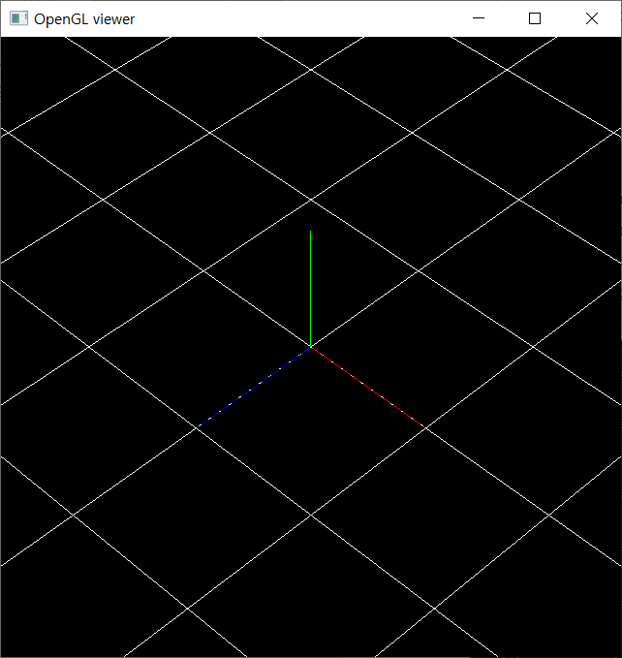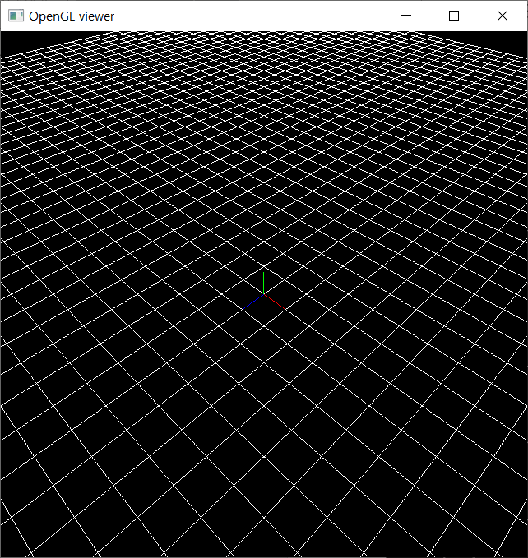

4. Toggle perspective projection / orthogonal projection

키보드 콜백을 정의하여 toggle을 구현했다. ‘v’ key를 누르면 toggle이란 Boolean 값이 바뀌어 render 함수에서 gluPerspective를 실행할 지, glOrtho를 실행할 지 projection을 결정하게 된다.

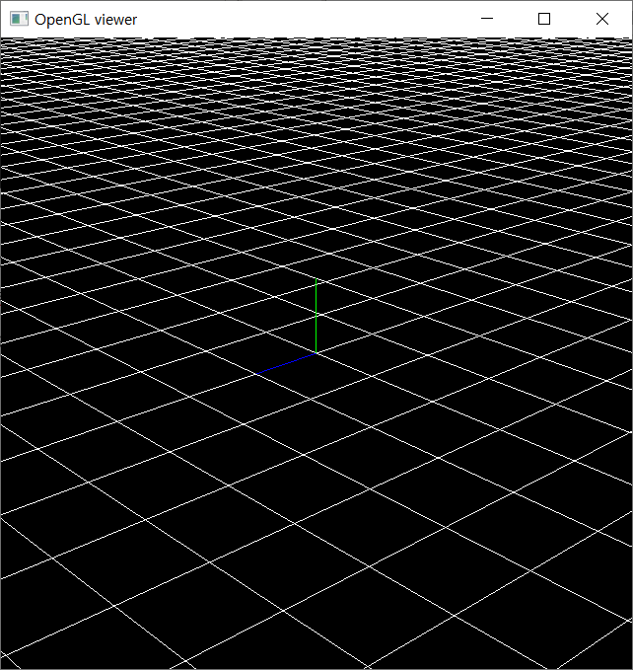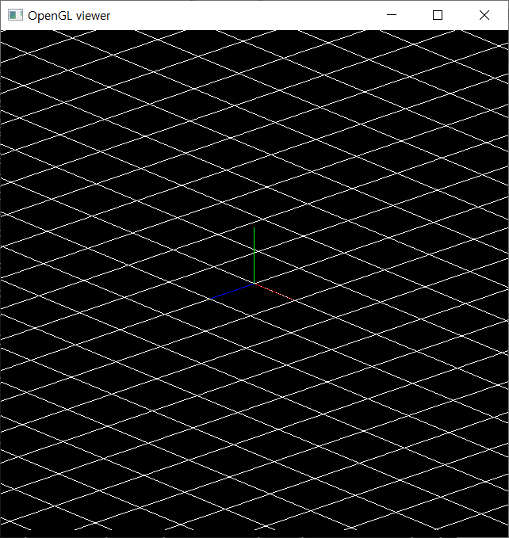

5. Draw a rectangular grid with lines on xz plane.

XZ plane에 선으로 (60 X 60)의 rectangular grid을 그렸다.